2014-2015年 华山中学高一年级期中考试 历史学科
试卷
考试范围：必修二 第一、二、三单元 考试时间：60分钟；命题人：杨梅

注意事项：
1．答题前填写好自己的姓名、班级、考号等信息
2．请将选择题答案正确填写在机读卡上，非选择题答案填写在答题卡上。
第I卷
一、选择题（本题共30小题，每小题只有一个正确答案，共计60分）
1．中国一家一户为单位的小农经济形成的原因有( )
①土地归国家所有，劳动者在田间集体耕作
②铁农具的出现和牛耕的逐渐推广
③先进的灌溉工具的出现
④土地私有制的确立
A．①② B．②④
C．③④ D．①③
2．南宋时，民间有“苏湖熟，天下足”的谚语，到了明清时期，“湖广熟，天下足”“买不尽松江布，收不尽魏塘纱”的谚语十分流行。这一变化反映的实质问题是
A．江浙一带的农业开始转型
B．经济重心已经转向湖广
C．太湖流域取代江浙成为全国粮食主产区
D．江浙地区经济发展日趋缓慢
3．《耒耜经》记载：“辕之上又有如槽形，亦如箭焉，刻为级，前高而后庳，所以进退为评。”该工具是
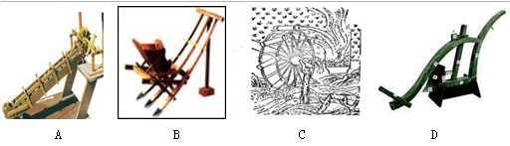
4．下列关于中国古代手工业发展情况的描述正确的是
①有官营、民营、工场手工业三种基本形态
②官营手工业对商品经济有一定阻碍作用
③明清时期私营手工业占据了主导地位
④从唐代起瓷器成为中华文明新的象征
A．①③④ B．①②③
C．②③④ D.①②④
5．“南海一号”是一艘南宋时期福建泉州特征的木质古沉船，1987年在广东海域发现，是目前发现的最大的宋代船只，出水时间是2007年12月21日。下列表述正确的是
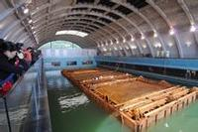
A．沉船的出发地有可能是被誉为当时世界第一港的泉州
B．沉船上有荷兰东印度公司定制的瓷器
C．沉船地点位于中国古代海上丝绸之路上
D．沉船上有大量景德镇出产的“青花瓷”
6．1567年，明朝隆庆皇帝朱载垕同时开放了“海禁”和“银禁”，诏令“朝野上下率用银”，从此中国开始了大规模的白银进口。据统计，自16世纪中叶至19世纪初，西班牙从美洲横越太平洋，经菲律宾运到中国的白银，占新大陆白银总产量的3/4。由此可见，当时
A．资本主义世界市场初步形成 B．中国和西班牙垄断了世界贸易
C．中国的航运和对外贸易发达 D．中国是商品经济高度发达国家
7．“市井经纪之家……夜市直至三更尽，才五更又复开张。如耍闹市去处，通晓不绝……盖都人公私营干，夜深方归也”。这一记载，反映了北宋 ( )
A．商业活动不再受官府的直接监管
B．市的启闭不再受官方统一规定的时间限制
C．城市布局打破了坊市界限
D．江南经济的繁荣
8．有人认为，中国古代某种对外贸易“在下只是些和平民众小规模的商贩活动，在上只是政府借以表示中国文化传播之一种光荣礼节而已。”下列符合这一认识的经济活动是（ ）
A．汉朝的丝绸之路 B．宋朝的海上丝绸之路
C．明朝的朝贡贸易 D．晚清的中英鸦片贸易
9．明清时期统治者实行“抑商”和“海禁”的根本目的是 ( )
A．维护封建统治 B．限制工商业发展
C．保护农耕经济 D．防范“外夷”入侵
10．下列有关汉代工商业管理的表述，不正确的是（ ）
A、实行抑商政策 B、关税的数额相当高
C、允许盐铁私营 D、对“市”严格管理
11． 从经济文明的角度看，明清时期中国已处于“近代的前夜”。下列史实最能说明这一结论的是( )
A．“共计一坯工力，过手七十二，方克成器”
B．“佃农所获，朝登垄亩，夕贸市廛”
C．“工匠各有专能。匠有常主，计日受值”
D．“借问屋中人，尽去做商贾”
12．某学者写道：“衰落是一个容易使人上当的词，因为它包含了两个相去甚远的概念：一是外部力量减弱，一是内部力量的衰败。……拿16世纪的意大利来说，……在外部因素使其丧失了经济强国的地位之后，内部文化仍可达到巅峰。”这里所说的“外部因素”是指 ( )
A．“商业革命” B．“价格革命” C．“商业危机” D．“工业革命”
13．2006年西班牙皇家造币厂发行过一枚12欧元纪念银币（下图），以纪念历史性旅程——发现美洲大陆之旅。马克思认为这次航行“给新兴的资产阶级开辟了新天地”，这是因为
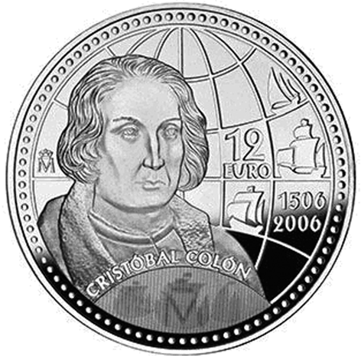
A.新航路的开辟使一个广阔的世界市场雏形出现
B.殖民扩张活动给殖民地带来了先进的生产方式
C.殖民地开始出现资本主义生产方式
D.新航路的开辟使近代商品交易产生
14．从全球史观的角度来看，殖民扩张的积极意义主要表现在( )
A．促进了西欧资本主义的发展 B．客观上传播了先进的生产方式
C．密切了世界各地的联系 D．促进了世界各地的平衡发展
15．18世纪中期英国确立了“海上霸主”的地位，在此过程中，英国先后战胜了（ ）
A、西班牙、荷兰、葡萄牙 B、荷兰、法国、葡萄牙
C、葡萄牙、法国、西班牙 D、西班牙、荷兰、法国
16．它是“17世纪欧洲标准的资本主义国家”，掌握着当时的世界商业霸权，拥有的船只超过一万五千艘，成为“海上马车夫”。该国是
A.西班牙 B. 荷兰 C.英国 D.法国
17．1826年，伦敦大学学院的建立拉开了英国新大学运动的序幕。在这一运动中，曼彻斯特的欧文学院、伯明翰学院、利物浦学院等纷纷成立。它们都由民众办理，注重工业和科学领域，面向中产阶级招收学生，招收学生没有教派及性别限制，采用住宿与走读两种制度。关于这一运动的认识，错误的是
A．反映了工业革命的需求
B．反映了工业资产阶级的壮大
C．体现了自由平等的思想
D．体现了工人运动有了新发展
18．美国历史学家斯塔夫里阿诺斯在《全球通史》中写道: “18世纪末叶, 欧洲人对中国的钦佩开始消逝……欧洲人开始对中国的自然资源比对中国的文化更感兴趣。”欧洲人对中国的态度发生转变的根本原因是（ ）
A．新航路的开辟 B．欧洲国家的殖民扩张
C．工业革命的开展 D．对中国文化的认识加深
19．资本主义世界体系最终确立的标志是（ ）
A、电气化生产模式在全世界得以实现
B、工业革命在世界各地的扩展
C、世界上大多数国家走上了资本主义道路
D、资本主义世界殖民体系与世界市场最终形成
20．在马克思看来，科学是一种在历史上起推动作用的、革命的力量，最集中体现这一点的是
A．第一次工业革命 B．第二次工业革命 C．新航路的开辟 D．大企业的出现
21．下图所示建筑享誉全球，其设计意图据史料记载是为了展示钢铁时代的辉煌，你认为这座建筑应建于何时（ ）
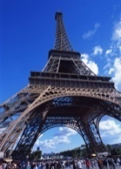
A．第一次世界大战时期
B．第二次工业革命时期
C．第三次工业革命时期
D．第二次世界大战时期

22．1850年，美国驻厦门领事说：“这里对棉织品的需要，和在广州、上海一样，长期受到限制。”这从本质上反映了 （ ）
A．自然经济的封闭性 B．自然经济的分散性
C．中国开放程度不高 D．美国棉织品价格高
23．鸦片战争后中国社会经济发生的重大变化有
①自然经济解体的速度加快 ②近代企业开始出现
③逐渐依附于世界资本主义体系 ④各地经济发展日趋平衡
A.①②③ B.②③④ C.①③④ D.①②④
24．下图是根据赵德馨《中国近现代经济史》中的相关数据绘制。图中现象出现的主要原因是（ ）

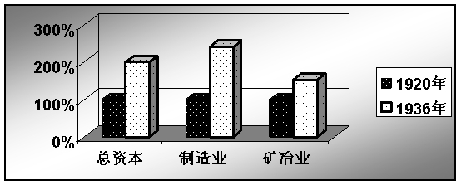

A．列强暂时放松了对华侵略
B．国民经济建设运动的开展
C．社会安定创造了有利条件
D．反帝爱国运动的大力推动

25．中国近代民族工业的主要特点不包括（ ）
A、主要分布在东南沿海地区
B、在民国经济中占主导地位
C、机器制造等重工业比较少
D、绝大部分的缫丝等轻工业
26．下图是上海工商界庆祝公私合营的场景，新中国采取公私合营的方式是为了
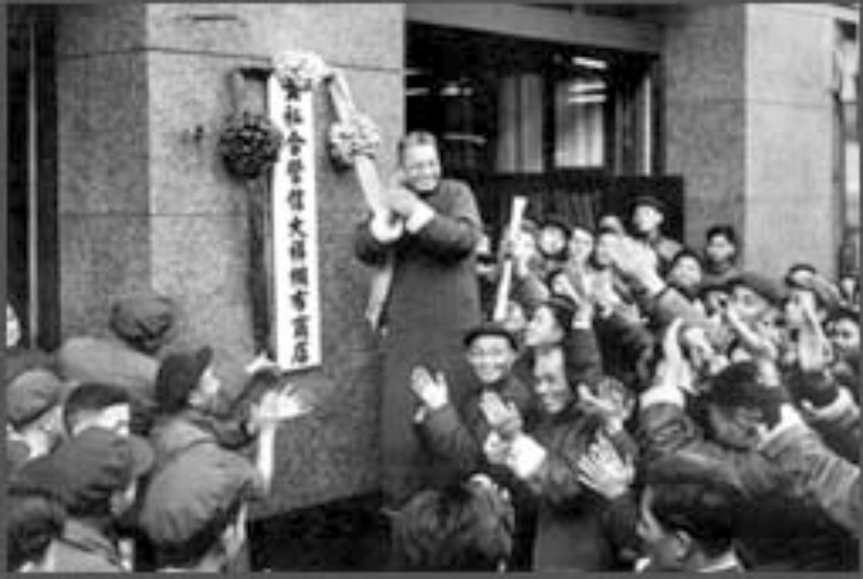
A. 发展民族资本主义完善工业体系
B. 增加国民收入提高国民生产总值
C. 变革生产关系促进社会主义建立
D. 调整生产关系推动生产力的发展
27．“1993年2月，国务院发布《关于加快粮食流通体制改革的通知》后，各地相继取消了城镇口粮定量供应制度。至此，长期以来实行的票证制度退出历史舞台。”材料表明我国出现了
A．生产资料所有制的变化
B．生产组织形式的变化
C．经济管理体制的变化
D．产品分配方式的变化
28．英国《金融时报》称：20世纪90年代，中国经济的命运，正在慢慢脱胎换骨，与国际游戏规则的共同语言日益投机，渐而接轨上路。促使该时期中国同国际“接轨”的事件是
A．在海南岛设立经济特区
B．中共十四大的召开
C．中国加入世界贸易组织
D．香港澳门回归祖国
29．到20世纪80年代末，我国初步形成的对外开放的格局是（ ）
A、经济特区------沿海开放城市------沿海经济开放区
B、沿海开放城市------经济特区-------沿海经济开放区
C、沿海开放城市-----沿海经济开放区------经济特区
D、经济特区-----沿海经济开放区------沿海开放城市
30．过去上海有句谚语：“宁要浦西一张床，不要浦东一间房”。这种情形在浦东开发后得到彻底改观，浦东新区成为上海新兴高科技产业和现代工业基地。浦东的崛起主要得益
A．上海独特的地理优势
B．民族区域自治政策
C．改革开放政策
D．中国加入世贸组织

2014-2015年 华山中学高一年级期中考试 历史学科
答题卡

第II卷（非选择题）
二、材料题（共两道题，合计40分）
31．保守与进取。以保守的对策来对付进取的政策，这种中西之间的态势就是鸦片战争后一系列变化的基础和原因。……中国在世界民族之林中所处的被动局面，不是开始于鸦片战争，而是从郑和航海（1405－1433年）以来已见端倪了。 ——陈旭麓《近代中国社会的新陈代谢》
问题：（16分）如何理解“中国在世界民族之林中所处的被动局面，不是开始于鸦片战争，而是从郑和航海（1405-1433年）以来已见端倪了”？

32．(24分)阅读下列材料，结合所学知识回答问题。
材料一：1928年苏联开始实行第一个五年计划，计划的目的是使国家富强，在军事上和工业上自给自足。工业化，特别是重工业的发展，是计划的核心。在没有外国贷款的情况下进行工业化，农业部门成为重要的资金来源。集体化使大规模的农庄代替了以往的小块田地，这就使资本(机器、拖拉机等)应用于土地成为可能，这有利于提高人均产量。集体化又使上级机关更容易通过管理手段来控制集体农庄的剩余产品。
——据(美)帕尔默、科尔顿：《世界近现代史》
材料二：1958年5月，毛泽东发表讲话说：“我们……是先生教出来的学生，应当高明些，后来者居上嘛！我看我们的共产主义，可能比苏联提前到来。”
——转引自沈志华等《战后中苏关系若干问题研究》

材料三：中国的工业化是在农业生产力水平很低的状况下启动的，落后的传统农业对工业化造成极大制约，这种制约突出表现在农产品供给短缺的制约和农村市场需求不足的制约两种形式。因此随着中国工业化发展战略的全面推行，对农业发展的要求就变得十分强烈。
——据孙代尧：《20世纪50年代中国急速向社会主义过渡的工业化背景分析》
- 依据材料一、二和所学知识，结合史实说明1953－1956年我国是怎样向“先生”学习的？（10分）

- 为了“后来者居上”，毛泽东发动了哪些运动？这些运动出现严重失误的主要原因是什么？（6分）

(3)1978年后中国的农村经济体制发生了什么重大变化?
（8分）
高一历史期中考试 历史试题参考答案
- 选择题：（共60分）
1－5： B A D C C 6-10 : D B C A C
11-15: C A A C D 16-20: B D C D B
21-25: B A A B B 26-30: C C B A C
二、非选择题：
31．（共40分）
一个国家对世界潮流与国际局势的判断，深刻影响其内政外交乃至命运前途。（4分）
世界形势的变化：政治上资本主义制度的确立（2分）；经济上资本主义经济发展（或答世界市场；工业革命；工业化）（2分）在外交上采取进取政策：如殖民扩张（或答拓展世界市场）（2分）（如果回答重商主义或自由贸易时酌情给1分）
而中国却采取相反的保守对策：如明朝采取海禁政策、朝贡贸易；清朝从海禁到闭关锁国、天朝上国（6分）

32．
（1）（10分）说明：1953年颁布并开始实施第一个五年计划（2分）；优先发展重工业（2分）；同时组织对个体手工业、个体农业、资本主义工商业进行社会主义改造，从根本上改变生产资料的所有制形式（4分）；1956年我国的社会主义计划经济体制基本建立起来。（2分）

（2）（共6分）运动：“大跃进”运动、人民公社化运动。（2分）
原因：忽视经济规律；超越国情。经济建设急于求成。从根本上说是“左”倾错误的影响（4分）

（3）（8分）实行家庭联产承包责任制；大力发展乡镇企业；改变了高度集中的经济体制；使农业和工业协调发展；兼顾了国家、集体和农民三者的利益，调动了农民的生产积极性。（每点2分，任意答到4点即得8分）

